

Nombre de e la alumna: Claudia Sofia Chávez Laparra

Parcial: 3

Nombre de la materia: Computación

Nombre de la licenciatura: Nutrición

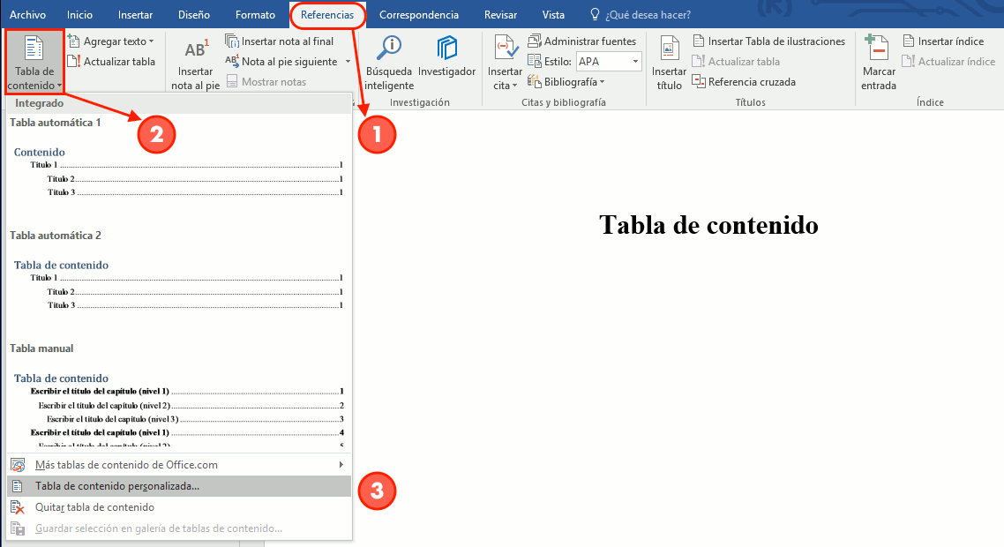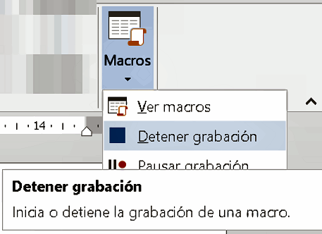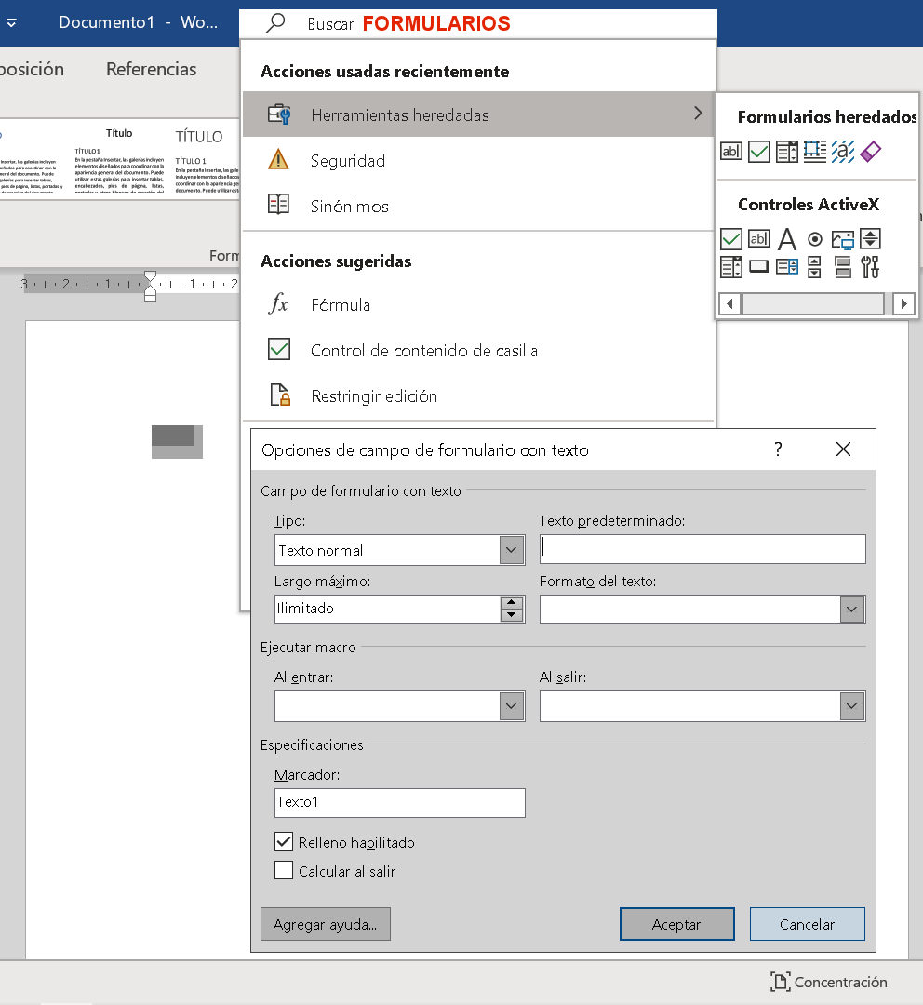

MACROA AUTOMATICAS.

Una macro es una serie de comandos e instrucciones que se agrupan de forma conjunta como un mismo comando para completar una tarea automáticamente.

GENERACIÓN DE ÍNDICES.

Los índices pueden referenciar las partes del documento que se consideren importantes (títulos, subtítulos, etc.) Un índice es muy útil para poder tener un resumen del contenido de una sola página.

FORMULARIO, CREACIÓN Y PROTECCIÓN.

Un formulario es un documento físico o digital que sirve para recopilar información de manera estructurada, para después almacenarla y ocuparla con un fin especial.

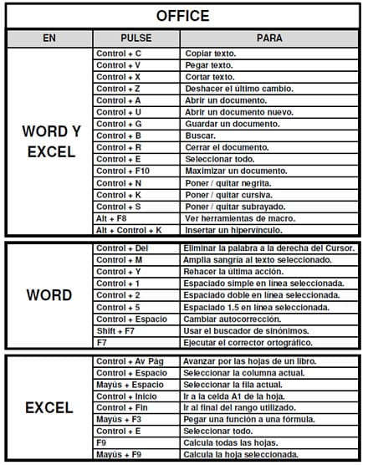 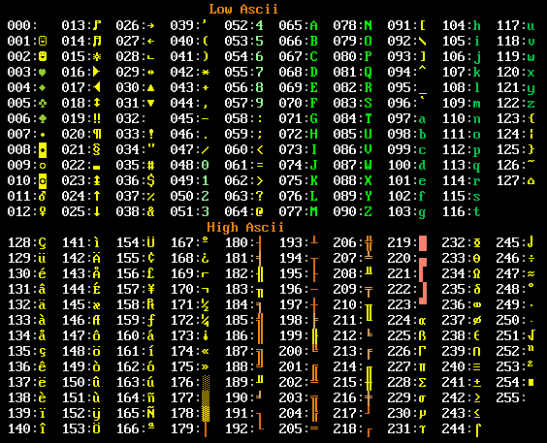

METACOMANDOS.

Un metacomando es la combinación de teclas de un teclado para realizar una tarea específica como normalmente lo haríamos con un mouse.

CÓDOGO ASCII.

E s un código estándar definido y establecido para representar los caracteres (letras, números, signos de puntuación) de forma numérica.